**Міністерство освіти і науки України**

**Національний технічний університет України**

**“Київський політехнічний інститут”**

**Факультет прикладної математики**

**Кафедра спеціалізованих комп’ютерних систем**

**Лабораторна робота № 3**

з дисципліни «ВЕБ-дизайн»

«Розробка Web-додатка засобами Javascript/VueJS»



Виконав:

студент групи КВ-01

**Шкільнюк Владислав**

Київ 2023

**Зміст**Мета: ознайомитись із засобами фреймворка VueJS та навчитись створювати асинхронні запити до Web-сервера.

Загальне завдання: адаптувати програмний код ЛР№2 до вимог фреймворка VueJS та забезпечити завантаження необхідних даних з Web-сервера.

Інструменти розробки: Javascript, VueJS, NodeJS, Express.

Зауваження: студент може обрати інший серверний фреймворк (наприклад, Django).

**Завдання**

**Github-репозиторій з лабораторної:** [**https://github.com/vladikusen/web_labs**](https://github.com/vladikusen/web_labs)

**Тема:  Адаптація лабораторної роботи №2 до вимог Vue. Cтворення веб-серверу за допомогою NodeJS + Express.**

У цій лабораторній роботі було створено додаток за допомогою фреймворка Vue. Було використано vue-router для навігації та vuex для взаємодії з данними.

  Клієнт взаємодіє з сервером за допомогою бібліотеки fetchAPI.

Сервер реалізовано за допомогою NodeJS + Express. Як сховище данних використовується SQLite3. Для більш простої взаємодії з базою данних використано  ORM Sequelize.

**Скріншоти**

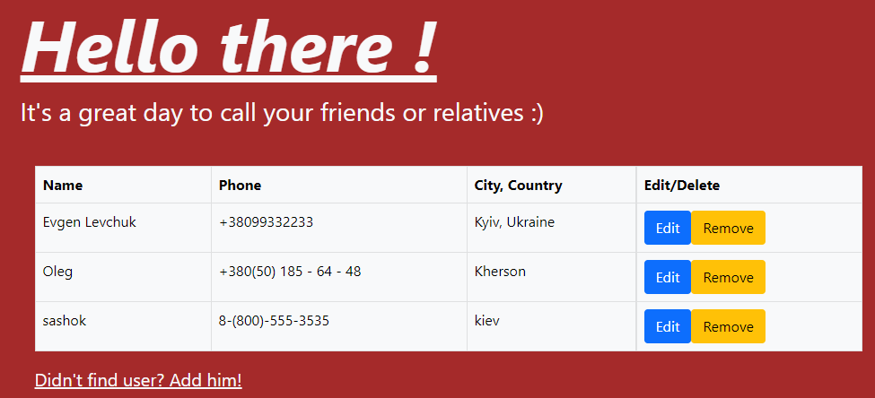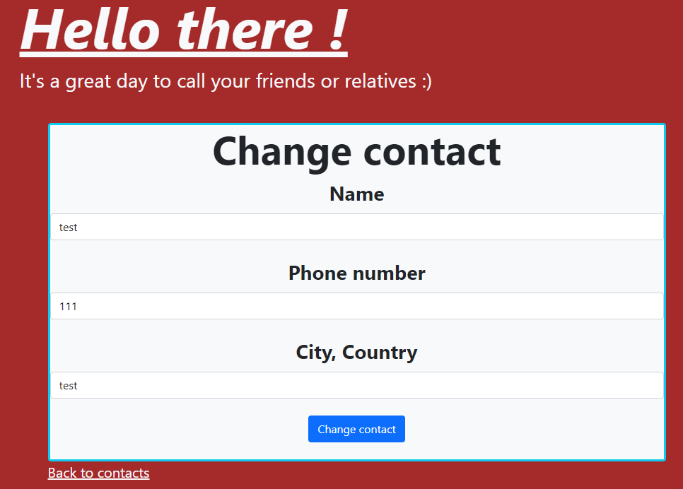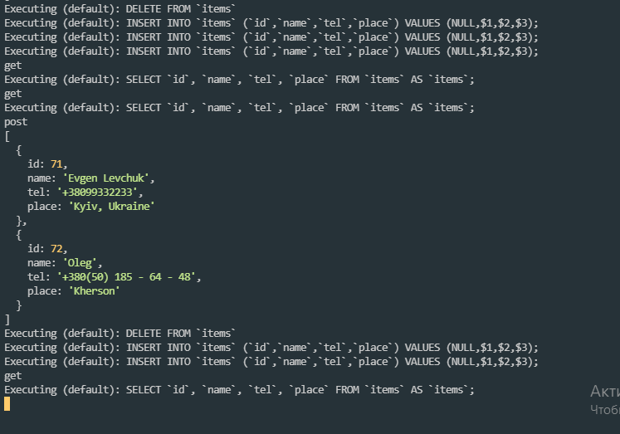

**Код**

**contact.vue**

<template>

  <tr>

    <td>{{ contact.name }}</td>

    <td>{{ contact.tel }}</td>

    <td>{{ contact.place }}</td>

    <td class="d-none d-md-block">

      <button @click="toEdit()" type="button" class="btn btn-primary">

        Edit

      </button>

      <button @click="remove()" class="btn btn-warning remove">Remove</button>

    </td>

  </tr>

</template>

<script>

*export* *default* {

  props: {

    contact: { type: Object },

    id: { type: Number },

  },

  methods: {

    remove() {

      console.log(this.id);

      this.$store.dispatch("REMOVE_CONTACT", this.id);

    },

    toEdit() {

*//console.log(this.contact);*

      this.$router.push({ name: "edit", params: { id: this.id } });

    },

  },

};

</script>

**model.js**

*export* *default* class Model {

  constructor() {

    this.currentUser = JSON.parse(localStorage.getItem("currentUser"));

  }

  getContact(id) {

*return* this.currentUser ? this.currentUser.contacts[id] : null;

  }

  getContacts() {

*return* this.currentUser ? this.currentUser.contacts : null;

  }

  async loadUser() {

*//this.curentUser = JSON.parse(localStorage.getItem("currentUser"));*

*// console.log(this.curentUser);*

*await* this.getContactsFromServer();

  }

  async addContact(contact) {

    this.currentUser.contacts.push(contact);

*// localStorage.setItem("currentUser", JSON.stringify(this.currentUser));*

*await* this.sendContactsOnServer();

*await* this.getContactsFromServer();

  }

  async editContact(edit) {

    this.currentUser.contacts[edit.id] = edit.edited;

*//localStorage.setItem("currentUser", JSON.stringify(this.currentUser));*

*await* this.sendContactsOnServer();

*await* this.getContactsFromServer();

  }

  async removeContact(id) {

    console.log(id);

    this.currentUser.contacts = this.currentUser.contacts.filter(

      (_, idx) => idx !== id

    );

*//localStorage.setItem("currentUser", JSON.stringify(this.currentUser));*

*await* this.sendContactsOnServer();

*await* this.getContactsFromServer();

  }

  async getContactsFromServer() {

*await* fetch("http://localhost:3000/")

      .then((res) => res.json())

      .then((res) => {

        this.currentUser.contacts = res.items;

      });

  }

  async sendContactsOnServer() {

    fetch("http://localhost:3000/set", {

      method: "POST",

      body: JSON.stringify({ curentUser: this.currentUser }),

      headers: {

        "Content-Type": "application/json",

      },

    });

  }

}

**router.index.js**

*import* { createRouter, createWebHistory } *from* "vue-router";

*import* Home *from* "../views/Home.vue";

*import* edit *from* "../views/edit.vue";

*import* addContact *from* "../views/addContact.vue";

const routes = [

  {

    path: "/",

    name: "Home",

    component: Home,

    props: { newsletterPopup: false },

  },

  {

    path: "/edit",

    name: "edit",

    component: edit,

    props: (route) => ({

      ...route.params,

    }),

  },

  {

    path: "/addContact",

    name: "addContact",

    component: addContact,

  },

];

const router = createRouter({

  history: createWebHistory(process.env.BASE_URL),

  routes,

});

*export* *default* router;

**store.index.js**

*import* { createStore } *from* "vuex";

*import* model *from* "@/model/model.js";

*export* *default* createStore({

  state: {

    model: new model(),

  },

  mutations: {

    ADD_CONTACT(state, contact) {

      state.model.addContact(contact);

    },

    EDIT_CONTACT(state, edit) {

      state.model.editContact(edit);

    },

    REMOVE_CONTACT(state, id) {

      state.model.removeContact(id);

    },

    LOAD_USER(state) {

      state.model.loadUser();

    },

  },

  actions: {

    ADD_CONTACT({ commit }, contact) {

      commit("ADD_CONTACT", contact);

    },

    EDIT_CONTACT({ commit }, edit) {

      commit("EDIT_CONTACT", edit);

    },

    REMOVE_CONTACT({ commit }, id) {

      commit("REMOVE_CONTACT", id);

    },

    LOAD_USER({ commit }) {

      commit("LOAD_USER");

    },

  },

  modules: {},

});

**addContact.vue**

<template>

  <div class="container">

    <div class="rounded text-dark justify-content-center">

      <div

        class="rounded border border border-info bg-light border-3 text-center fw-bold"

        action="../index.html"

        id="createForm"

      >

        <h2 class="display-4 fw-bold">Create contact</h2>

        <div class="form-outline mb-4 fs-3">

          <label class="form-label" for="name">Name </label>

          <input

            v-model="name"

            required

            placeholder="Name"

            type="text"

            id="name"

            class="form-control"

          />

        </div>

        <div class="form-outline mb-4 fs-3">

          <label class="form-label" for="phone">Phone number </label>

          <input

            v-model="tel"

            required

            placeholder="Phone number"

            type="tel"

            id="phone"

            class="form-control"

          />

        </div>

        <div class="form-outline mb-4 fs-3">

          <label class="form-label" for="city_country">City, Country </label>

          <input

            v-model="place"

            required

            placeholder="City, Country"

            type="text"

            id="city_country"

            class="form-control"

          />

        </div>

        <button

          @click="addContact(name, tel, place)"

          type="submit"

          class="btn btn-primary btn-block mb-4"

        >

          Create contact

        </button>

      </div>

    </div>

    <router-link to="/" class="fs-5 text-light mb-3"

      >Back to contacts</router-link

    >

  </div>

</template>

<script>

*export* *default* {

  name: "addContact",

  data() {

*return* {

      name: "",

      tel: "",

      place: "",

    };

  },

  mounted() {

    this.$store.dispatch("LOAD_USER");

  },

  methods: {

    addContact(name, tel, place) {

      console.log(name, tel, place);

*if* (name.length && tel.length && place.length) {

        this.$store.dispatch("ADD_CONTACT", { name, tel, place });

        this.name = "";

        this.tel = "";

        this.place = "";

      } *else* {

        alert("Fill all inputs!");

      }

    },

  },

};

</script>

**edit.vue**

<template>

  <div class="container">

    <div class="rounded text-dark justify-content-center">

      <div

        class="rounded border border border-info bg-light border-3 text-center fw-bold"

        id="createForm"

      >

        <h2 class="display-4 fw-bold">Change contact</h2>

        <div class="form-outline mb-4 fs-3">

          <label class="form-label" for="name">Name </label>

          <input

            v-model="name"

            required

            placeholder="Name"

            type="text"

            id="name"

            class="form-control"

          />

        </div>

        <div class="form-outline mb-4 fs-3">

          <label class="form-label" for="phone">Phone number </label>

          <input

            v-model="tel"

            required

            placeholder="Phone number"

            type="tel"

            id="phone"

            class="form-control"

          />

        </div>

        <div class="form-outline mb-4 fs-3">

          <label class="form-label" for="city_country">City, Country </label>

          <input

            v-model="place"

            required

            placeholder="City, Country"

            type="text"

            id="city_country"

            class="form-control"

          />

        </div>

        <button

          @click="editContact(name, tel, place)"

          type="submit"

          class="btn btn-primary btn-block mb-4"

        >

          Change contact

        </button>

      </div>

    </div>

    <router-link to="/" class="fs-5 text-light mb-3"

      >Back to contacts</router-link

    >

  </div>

</template>

<script>

*export* *default* {

  name: "edit",

  props: ["id"],

  data() {

*return* {

      name: "",

      tel: "",

      place: "",

    };

  },

  methods: {

    editContact(name, tel, place) {

      const edit = { id: this.id, edited: { name, tel, place } };

      this.$store.commit("EDIT_CONTACT", edit);

    },

  },

};

</script>

**Home.vue**

<template>

  <div>

    <table

      class="table-bordered rounded table table-light"

      v-if="$store.state.model.currentUser.contacts != null"

    >

      <thead>

        <tr>

          <th scope="col">Name</th>

          <th scope="col">Phone</th>

          <th scope="col">City, Country</th>

          <th class="d-none d-md-block" scope="col">Edit/Delete</th>

        </tr>

      </thead>

      <tbody>

        <contact

          v-for="(contact, id) in $store.state.model.currentUser.contacts"

          v-bind:key="contact"

          v-bind:contact="contact"

          v-bind:id="id"

        />

      </tbody>

    </table>

    <div v-else>Any contacts</div>

    <router-link to="/addContact" class="fs-5 text-light mb-3"

      >Didn't find user? Add him!</router-link

    >

  </div>

</template>

<script>

*// @ is an alias to /src*

*import* contact *from* "../components/contact.vue";

*export* *default* {

  components: {

    contact,

  },

  created() {

    this.$store.dispatch("LOAD_USER");

  },

};

</script>

**App.vue**

<template>

  <div>

    <router-view />

  </div>

</template>

<style>

</style>

**main.js**

*import* { createApp } *from* "vue";

*import* App *from* "./App.vue";

*import* router *from* "./router";

*import* store *from* "./store";

createApp(App).use(store).use(router).mount("#app");